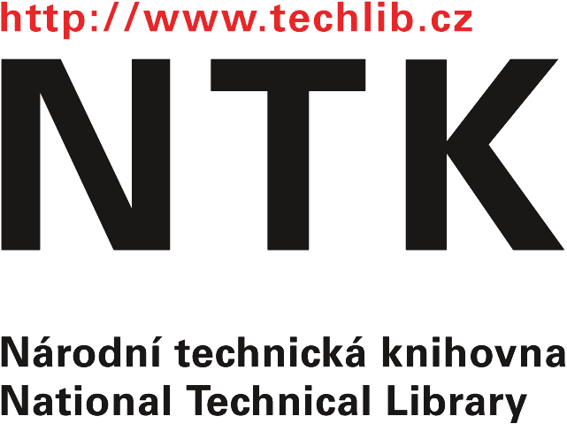

Zasedání Rady projektu VZ09003

25. 2. 2011, 10:30 hod. NTK

http://www.techlib.cz/cs/689-elektronicke-zdroje-konsorcia-ntk/, konsorcia@mail.ntkcz.cz

Návrh programu:
- Zpráva o průběhu řešení projektu v roce 2010
- Informace o cílech projektu v roce 2011
- Příprava setkání všech členů konsorcií projektu VZ 09003
- Návrh programu
- Časový rozvrh
- Archivy a post termination access (projekt e-DA)
- Principy stahování a ukládání archivů v NTK
- Prezentace systému zpřístupnění

Žižková, 25. 1. 2011

